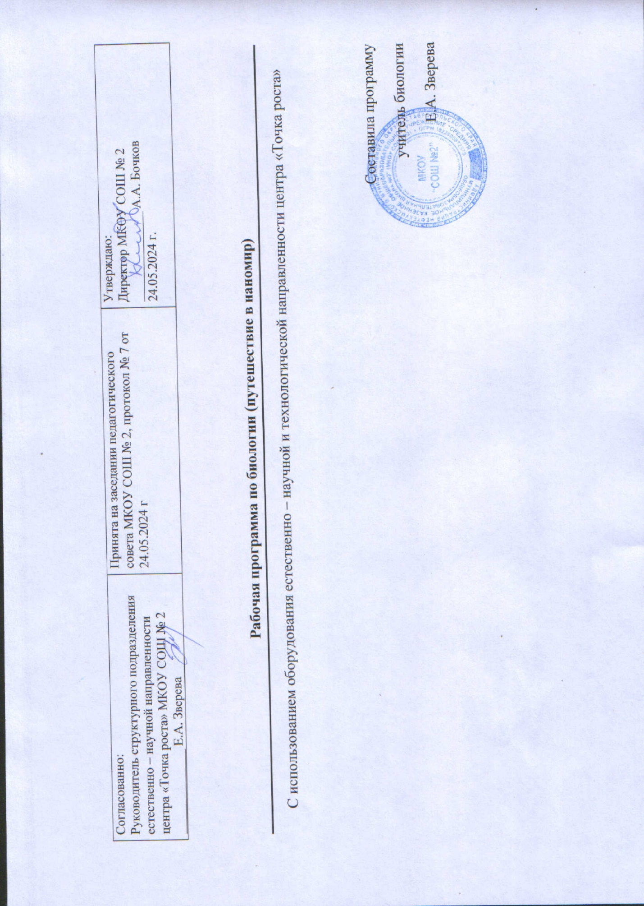

**1.Рабочая программа внеурочной деятельности**

**«Наномир: законы, открытия и удивительные изобретения»**

**Личностными результаты:**  У учащегося будут сформированы: - знания основных принципов и правил отношения к живой природе, основ здорового образа жизни и здоровьесберегающих технологий;- реализация установок здорового образа жизни; *Учащийся получит возможность для формирования:*  - *познавательных интересов и мотивов, направленных на изучение живой природы; -интеллектуальных* умений (доказывать, строить рассуждения, анализировать, сравнивать, делать выводы); эстетического отношения к живым объектам. **Метапредметные результаты: *Регулятивные УУД*** У учащегося будут сформированы:

- умение учитывать установленные правила в планировании и контроле способа решения;

- умение осуществлять итоговый и пошаговый контроль по результату;

- умение правильности выполнения действия на уровне адекватной ретроспективной оценки соответствия результатов требованиям данной задачи и задачной области;

- адекватно воспринимать предложения и оценку учителей, товарищей, родителей и других людей;

- различать способ и результат действия.

*Учащийся получит возможность для формирования:*

*- самостоятельно адекватно оценивать правильность выполнения действия и вносить необходимые коррективы в исполнение как по ходу его реализации, так и в конце действия.*

*- в сотрудничестве с учителем ставить новые учебные задачи;*

*- проявлять познавательную инициативу в учебном сотрудничестве* ***Познавательные УУД*** У учащегося будут сформированы:

- использование учебной литературы и в открытом информационном пространстве, энциклопедий, справочников (включая электронные, цифровые), контролируемом пространстве Интернета;

- осуществлять запись (фиксацию) выборочной информации об окружающем мире и о себе самом, в том числе с помощью инструментов ИКТ;

*Учащийся получит возможность для формирования:*

*- строить сообщения, проекты в устной и письменной форме;*

*- проводить сравнение и классификацию по заданным критериям;*

*- устанавливать причинно-следственные связи в изучаемом круге явлений;*

*- строить рассуждения в форме связи простых суждений об объекте, его строении, свойствах и связях;* ***Коммуникативные*** У учащегося будут сформированы умения:

* адекватно использовать коммуникативные средства для решения различных коммуникативных задач, строить монологическое сообщение, владеть диалогической формой коммуникации, используя, в том числе средства и инструменты ИКТ и дистанционного общения;
* допускать возможность существования у людей различных точек зрения, в том числе не совпадающих с его собственной, и ориентироваться на позицию партнера в общении и взаимодействии;
* учитывать разные мнения и стремиться к координации различных позиций в сотрудничестве;

*Учащийся получит возможность для формирования:*

* *формулировать собственное мнение и позицию;*
* *договариваться и приходить к общему решению в совместной деятельности, в том числе в ситуации столкновения интересов;*
* *задавать вопросы;*
* *использовать речь для регуляции своего действия;*
* *адекватно использовать речевые средства для решения различных коммуникативных задач, строить монологическое высказывание, владеть диалогической формой речи.*

**Предметные результаты:**

***1.*** ***В познавательной (интеллектуальной) сфере:***

* Объяснение роли нанотехнологий в практической деятельности людей.
* Сравнение технологических объектов и процессов, умение делать выводы и умозаключения на основе сравнения.
* Выявление новых свойств наноразмерных объектов.
* Овладение научными методами: наблюдение и описание нанообъектов и процессов нанотехнологий; постановка экспериментов и объяснение их результатов.

***2. В ценностно-ориентационной сфере:***

* Анализ и оценка последствий деятельности человека, в результате использования нанотехнологий, на окружающую среду. .  
          ***3. В сфере трудовой деятельности:***
* Знание и соблюдение правил работы в кабинете химии
* Соблюдение ТБ и правил работы в лаборатории с биологическими приборами и инструментами (колбы, пробирки, предметные стекла, препаровальные иглы, скальпели, лупы, микроскопы).

***4. В сфере физической деятельности:***

* Освоение приемов работы на 3D-принтере, проведение опыта в лабораторных условиях.

***5. В эстетической сфере:***

* Овладение умением оценивать с эстетической точки зрения объекты нанотехнологий.
* Каждое занятие построено на том, что ученик может почувствовать себя в роли ученого биолога, физика, химика.

**2.Содержание курса внеурочной деятельности с указанием форм организации и видов деятельности**

|  |  |  |  |  |
| --- | --- | --- | --- | --- |
| **№** | **Раздел** | **Содержание курса** | **Формы организации и виды деятельности** | |
| **Практическая работа** | **Виды деятельности** |
| 1 | Глава1 | **Введение. Разговор о нанотехнологиях.** Наноразмерные объекты. **Пирофорное железо. 3D-принтер. Нанороботы. Романы в жанре фэнтези в развитии высоких технологий.** | Опыт «Пирофорное железо» | Проведение, воспроизведение опытов, экспериментов, работа с дополнительной литературой, знакомство с видеоматериалами. |
| 2 | Глава 2 | **Разговоры о нанотехнологиях и фантастических фильмах.** Бактериофаг.. **Трансформация.** Днк. **Неопознанный** **объект** **Потерянный мир.** Опыты Резерфорда. **Город мастеров.** Создание булатной стали. Отличие мастерства от технологии. |  | Проведение, воспроизведение опытов, экспериментов, работа с дополнительной литературой, знакомство с видеоматериалами. |
| 3 | Глава 3 | **Разговоры о спутниках и студентах**. Радиотехнический спутник. **Технопарк**. |  | Проведение, воспроизведение опытов, экспериментов, работа с дополнительной литературой, знакомство с видеоматериалами. |
| 4 | Глава 4 | **Первые впечатления**. Конденсаторы. **Защитные** **покрытия. Где здесь «нано»?** Нанопокрытия. «Эффект лотоса». **Что нам показывает электронный микроскоп?** Световой микроскоп. Фотографии. **Микроскопы, позволяющие «увидеть» атомы.** Зондовая и атомно-силовая микроскопия. Компьютерная интерпретация. **Сколько стоит стакан газировки, или еще одна викторина.** **Получаем призы и узнаём неожиданные секретики. Дискуссия о будущем нанотехнологии.** | Опыт «Эффект лотоса» | Проведение, воспроизведение опытов, экспериментов, работа с дополнительной литературой, знакомство с видеоматериалами. |

**3. Тематическое планирование**

|  |  |  |
| --- | --- | --- |
| **№ п/п** | **Наименование разделов/тем** | **Количество часов** |
|
|  |  |  |
|  | **Глава 1** | 9 |
| **1** | Введение | 1 |
| **2** | Разговор о нанотехнологиях. | 1 |
| **3** | Пирофорное железо | 1 |
| **4** | 3D-принтер | 1 |
| **5** | 3D-принтер | 1 |
| **6** | Нанороботы | 1 |
| **7** | Нанороботы | 1 |
| **8**  **9** | Романы в жанре фэнтези в развитии высоких технологий | 2 |
|  | **Глава 2.** | 7 |
| **10** | Разговоры о нанотехнологиях и фантастических фильмах | 1 |
| **11** | Трансформация | 1 |
| **12** | Неопознанный объект | 1 |
| **13**  **14** | Потерянный мир | 2 |
| **15**  **16** | Город мастеров | 2 |
|  | **Глава 3.** | 3 |
| **17**  **18** | Разговоры о спутниках и студентах | 2 |
| **19** | Технопарк | 1 |
|  | **Глава 4** | 15 |
| **20**  **21** | Первые впечатления | 2 |
| **22**  **23** | Защитные покрытия. Где здесь «нано»? | 2 |
| **24**  **25** | Наноструктуры и места их обитания | 2 |
| **26**  **27** | Что нам показывает электронный микроскоп? | 2 |
| **28**  **29** | Микроскопы, позволяющие «увидеть» атомы. | 2 |
| **30**  **31** | Сколько стоит стакан газировки, или еще одна викторина | 2 |
| **32** | Получаем призы и узнаём неожиданные секретики | 1 |
| **33**  **34** | Дискуссия о будущем нанотехнологии | 1 |